**标识解析产品管理系统V1.0**

**使用手册**

目录

前言 3

一、 登录首页 3

（一） 用户登录 3

（二） 找回密码 4

（三） 退出登录 4

二、 平台首页 4

（一） 首页界面 4

（二） 平台菜单 5

三、 沙箱系统 5

（一） 获取秘钥 6

（二） 重置秘钥 6

（三） 服务列表 7

（四） 接口调试 8

1． 接口文档 8

2． 在线调试 11

# 前言

标识解析产品管理系统，是在标识解析体系下的一个分支系统，其使用是在运营平台中，在服务端是独立部署的，通过将界面集成在运营平台中提供应用管理配置的能力，主要模块有应用分类、应用配置、资源配置、产品配置等。以下简称“系统”。

本手册针对系统功能和使用方法，做了详细、全面的介绍，认真阅读本手册，将使您更快、更好的掌握本功能。

# 登录首页

## 用户登录

在浏览器地址栏输入https://work.360yunxi.com/login访问登录页面，在界面中按要求输入用户名、密码后拉动滑块登录运营管理平台，登录成功后跳转到运营管理平台首页。

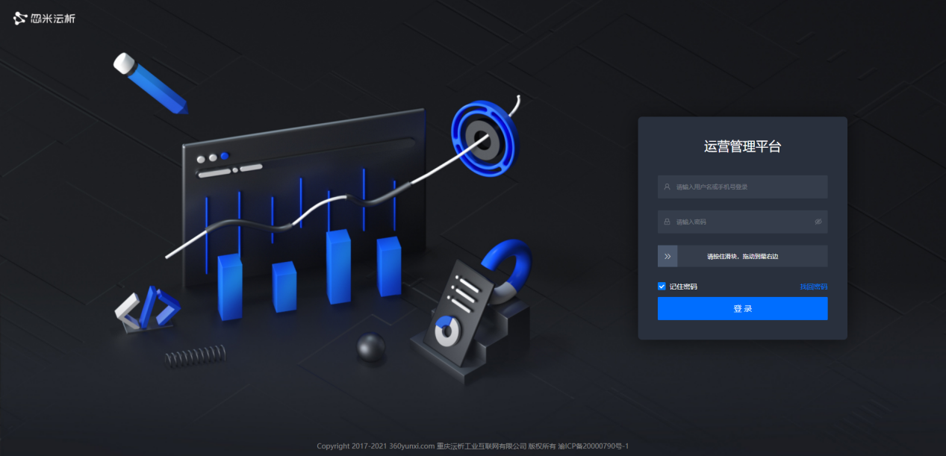

## 退出登录

在运营管理平台首页右上角，点击退出登按钮，成功退出到登录页。

# 平台首页

## 首页界面

登录到运营管理平台，在首页展示当前用户企业的标识数据统计信息、当前用户信息、快捷入口等。

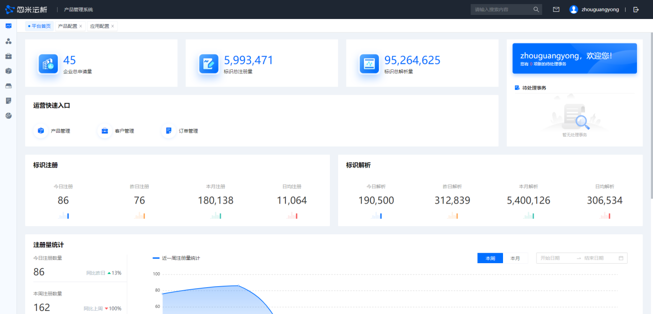

## 平台菜单

在首页左侧显示了用户权限内的菜单，如果您有相应的管理权限，会显示该应用的菜单。在该菜单中有很多的功能模块，其这些模块实际上是一个系统或多个系统组成，在运营平台中提供统一的操作界面。

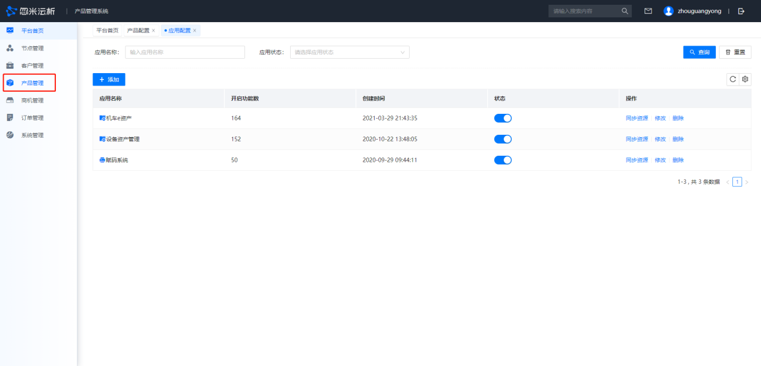

# 产品管理

## 应用配置

应用配置功能是将公司开发的应用添加到平台中，在通过进行产品包装对外提供应用服务和能力。

### 应用列表

在应用配置首页分页展示了应用列表，可以通过应用名称、应用状态进行条件查询。

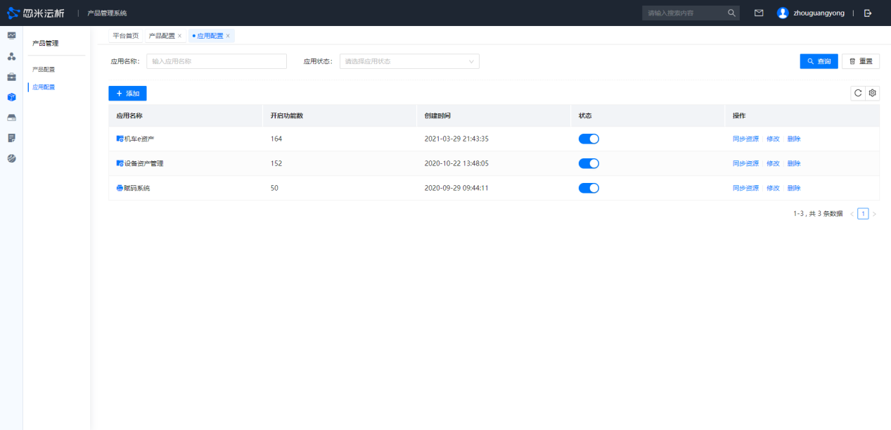

### 添加应用

点击数据列表工具栏“添加”按钮，跳转应用添加的页面，在页面中输入应用名称、图表、应用编码和访问地址这些应用的基础信息。再配置应用的功能列表。

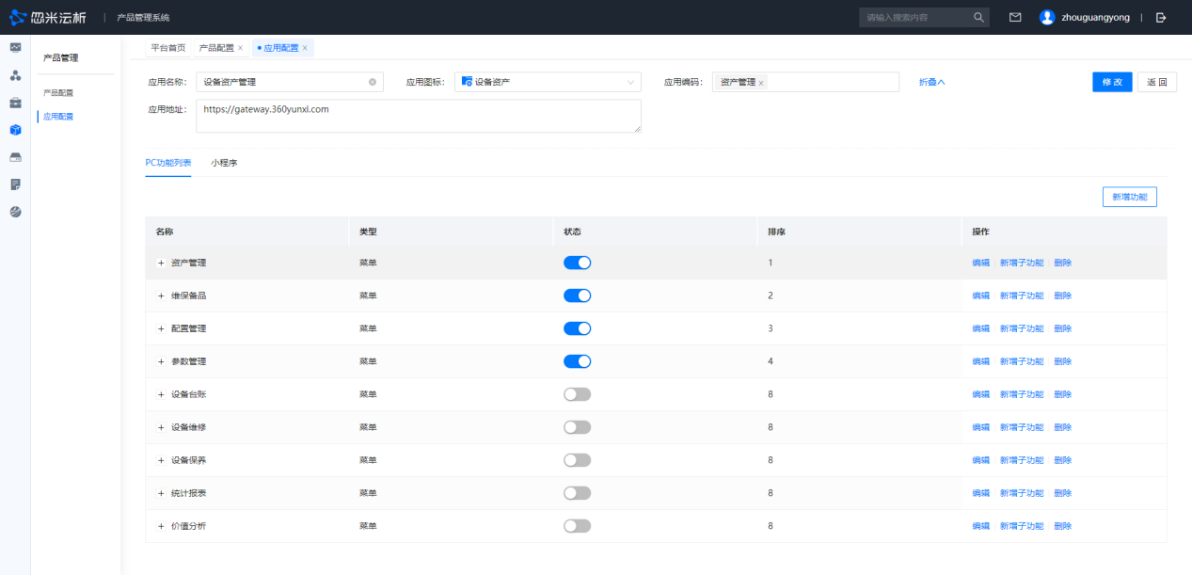

### 编辑应用

选择需要编辑的应用点击“编辑”按钮，跳转应用编辑页面，在该页面可以对应用的名称、图表、编码、以及地址进编辑。同时在此页面可以维护应用在PC端、移动端的功能清单。

1. 功能列表

以树形结构显示应用的功能菜单，在列表上显示功能的名称、状态、排序以及操作按钮。

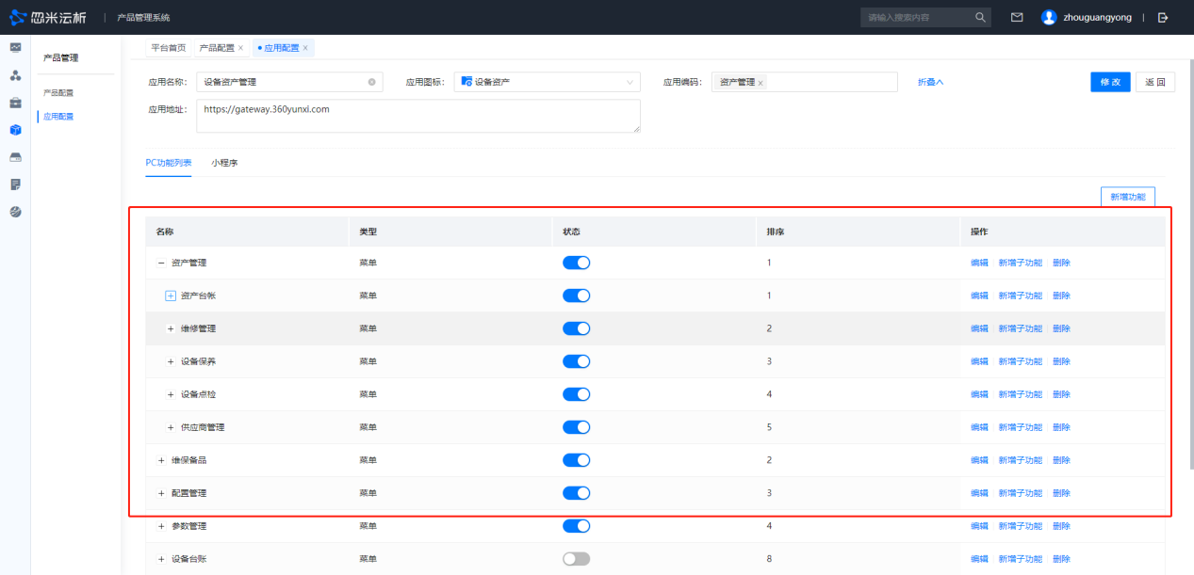

1. 新增功能

点击功能列表工具栏上的“新增功能”按钮，新增一个功能。若需新增子功能时则点击功能操作栏的“新增子功能”按钮。

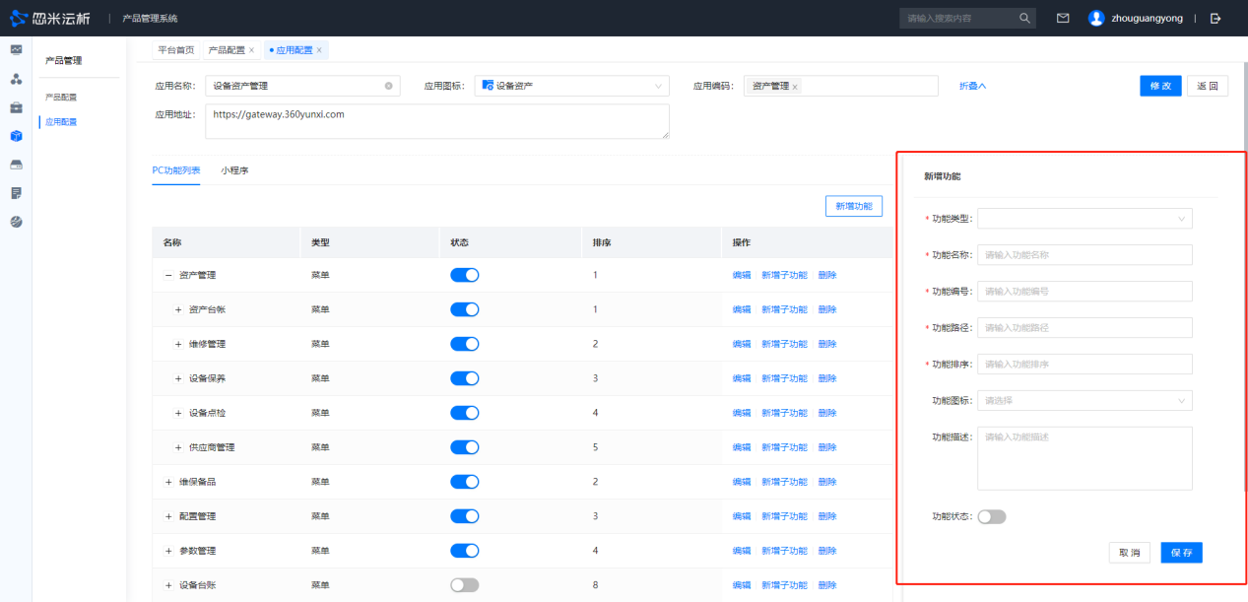

1. 编辑功能

编辑功能和新增类似操作。

1. 删除功能

删除功能时会提示是否删除，点击确定后执行操作，操作功能时会同时删除下级功能，请谨慎操作。

### 资源同步

由于企业购买应用后会给企业分配独立的数据库资源，资源同步是指将应用的功能菜单同步到企业用户的数据库中，使得企业用户购买的该应用菜单和系统配置的保持一致，让用户能在第一时间内使用到更新的功能。

## 产品配置

### 产品分类

将产品进行分类管理，同时用户在应用商店中可以按照不同类型进行产品查找。可以添加多级的产品分类。删除产品分类时需要逐级删除且该分类下无产品的情况才能删除。

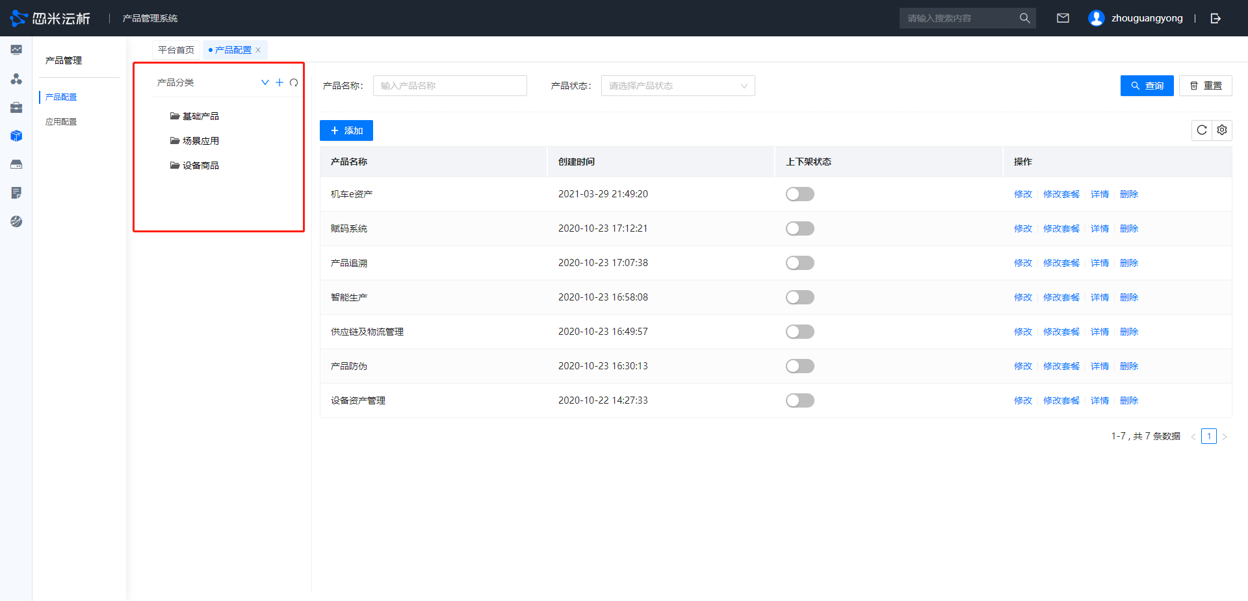

### 产品列表

分页显示当前系统中的产品，可以按照产品名称模糊查找，同时也支持按照产品的上下架状态进行筛选。

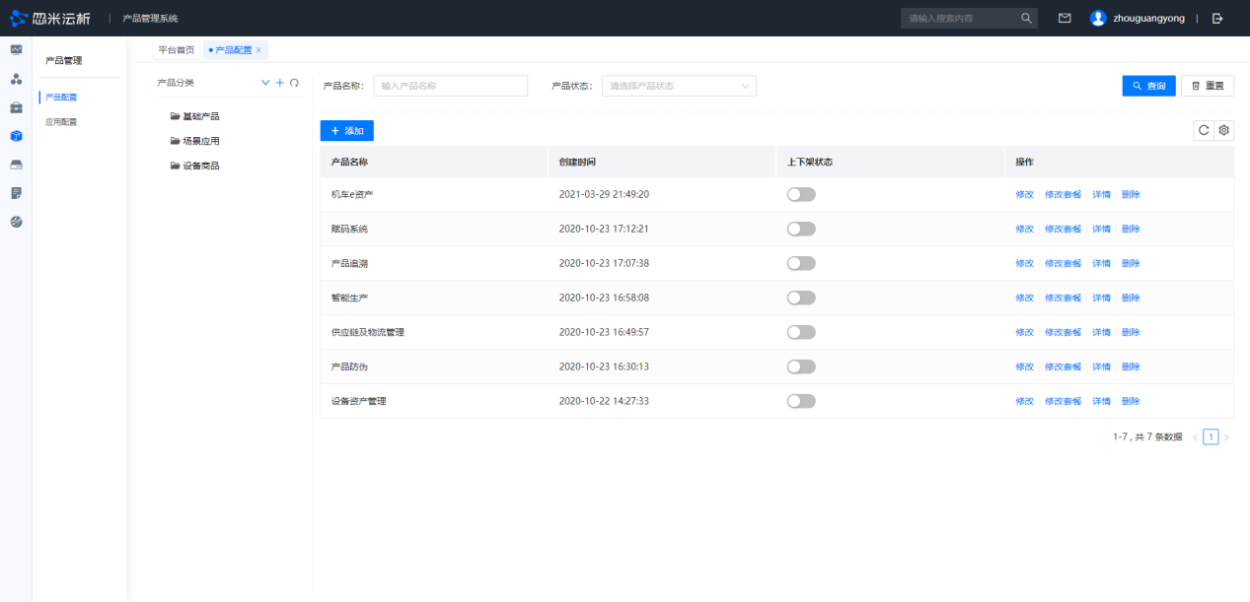

### 添加产品

在列表页面的工具栏上点击“添加”按钮，跳转到添加产品的页面，填写产品的信息后点击保存按钮即完成产品的添加。添加产品时需要完成封面信息、产品介绍两大信息的填写。封面信息主要是用于应用商店展示，产品介绍主要用于产品详情的展示。

产品配置是对应用的详细描述，可以对同一个应用进行不同版本的包装，针对应用功能的包装分为不同的价格、不同的介绍。当用户订阅购买产品后，根据该产品的套餐配置进行功能初始化。

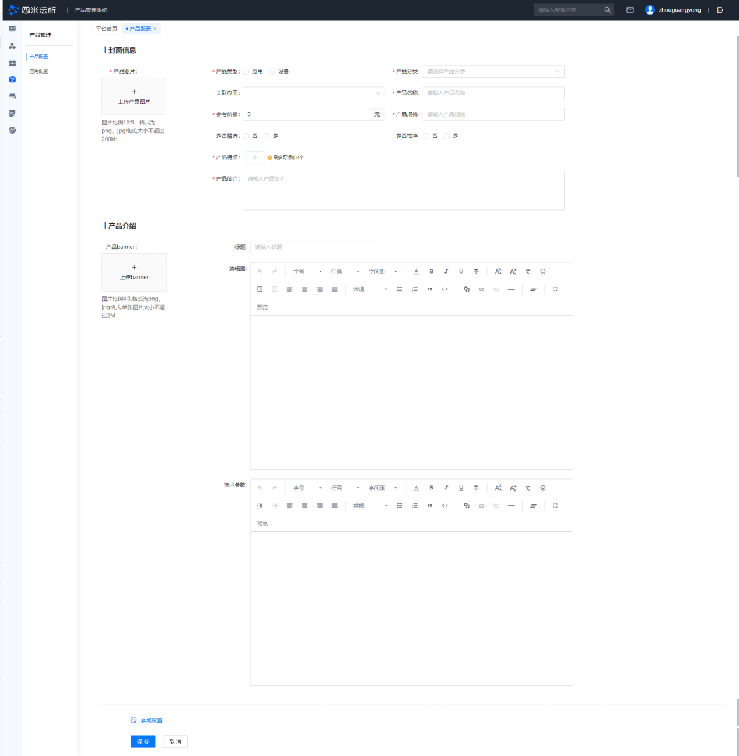

### 编辑产品

编辑产品和添加产品类型，如果修改了产品的套餐设置，系统将对已订阅的用户进行功能同步。

### 套餐设置

产品套餐设置是指将应用分成不同的版本，每个版本开通不一样的功能，套餐支持的购买时长以及单价，用户订阅后会初始化菜单资源。

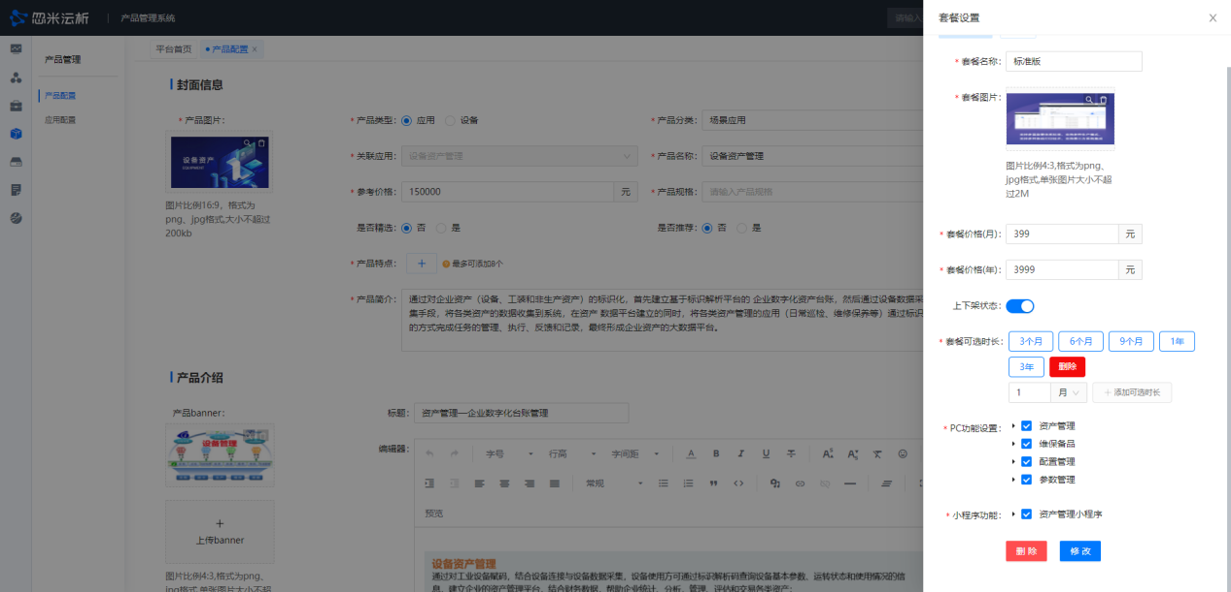

## 应用商店

在应用和产品配置完成后，选择产品上线，在官网应用商店中可以查看平台发布的应用。用户可以在完成标识前缀审核后按照自己的需求订阅应用。

